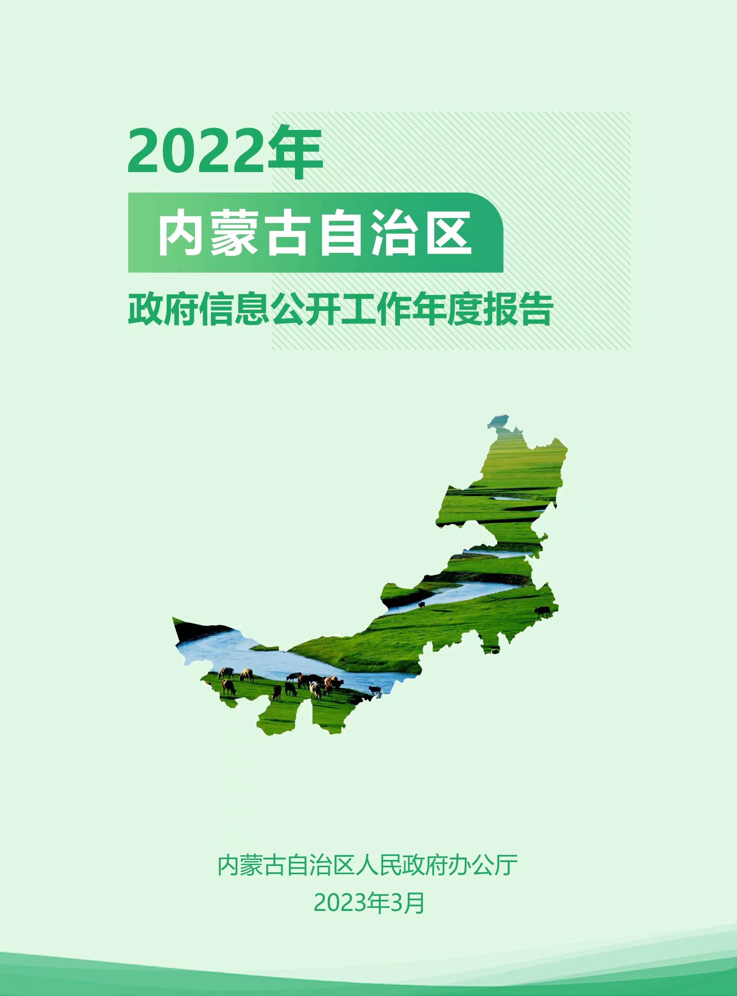

本年度报告根据《中华人民共和国政府信息公开条例》《国务院办公厅政府信息与政务公开办公室关于印发<中华人民共和国政府信息公开工作年度报告格式>的通知》（国办公开办函〔2021〕30号）要求制作。报告内容包括内蒙古自治区各级行政机关2022年政府信息公开总体情况，主动公开政府信息情况，收到和处理政府信息公开申请情况，政府信息公开行政复议、行政诉讼情况，存在的问题及改进情况，其他需要报告的事项。所列数据统计期限为2022年1月1日至2022年12月31日。本年度报告电子版可以从内蒙古自治区政府门户网站（http://www.nmg.gov.cn）下载。如对本年度报告有疑问，请与内蒙古自治区人民政府办公厅联系（电话：0471-4825916）。
一、总体情况
2022年，内蒙古自治区政府信息公开工作坚持以习近平新时代中国特色社会主义思想为指导，全区各级行政机关围绕努力完成习近平总书记交给内蒙古的五大任务，全方位建设“模范自治区”，切实提升公开质量、不断夯实公开基础，充分发挥政府信息公开在助力经济平稳健康发展、保持社会和谐稳定方面的积极作用，主动解疑释惑，积极引导舆论，有效管理预期，各项工作取得了积极成效。
（一）主动公开情况。以政府网站“政府信息公开”专栏为依托，加强“法定主动公开内容”公开的同时，进一步加大对涉及市场主体、减税降费、扩大有效投资及就业、养老、医疗、教育等方面信息的公开力度。自治区政府及部门通过政府网站“政府信息公开”专栏公开政府规章、行政规范性文件、机构职能等“法定主动公开内容”1608条；自治区政府网站集约化平台发布信息20.6万条，发布政策解读1400余件，回应市场主体和人民群众关切1090次，开展征集调查610期，收到意见建议1.2万条；各级政府网站围绕优化营商环境、减税降费、助企纾困、疫情防控、创业就业等工作新开设栏目近400个。
（二）依申请公开情况。全面推进政府信息依申请公开“一网统管”，自治区、盟市、旗县（市、区）政府及部门共4557个单位接入“自治区政府信息依申请公开”系统，依申请公开网办率达到80％。各级政府信息公开工作主管部门使用系统开展巡查检查500余次，通过系统发送办理政府信息公开申请提示3000余条（次）。
（三）政府信息管理情况。持续做好政府规章和行政规范性文件的公开和动态更新，已制定政府规章的自治区人民政府，呼和浩特市人民政府、包头市人民政府、呼伦贝尔市人民政府、赤峰市人民政府、鄂尔多斯市人民政府、乌海市人民政府按照规范的网络文本格式，在本地区政府门户网站集中公开现行有效的政府规章133部，并根据其立、改、废情况进行动态更新。各地区各部门结合实际对现行有效行政规范性文件进行分类公开，进一步提升企业群众查询、获取行政规范性文件的便利性。
（四）平台建设情况。有序推动各盟市政府网站集约化工作，已有8个盟市完成政府网站集约化平台升级改造，实现辖区内政府网站向盟市级政府网站集约化平台迁移；3个盟市完成与自治区政府网站集约化平台统一信息资源库的数据对接，自治区政府网站集约化平台汇聚自治区本级、盟市政府网站数据335万条。继续改进升级自治区政府网站集约化平台的信息发布、解读回应、办事服务、互动交流等功能，进行三次版本升级，完善改进功能50余项。自治区政府门户网站在清华大学公共管理学院、国家治理研究院、计算社会科学与国家治理实验室联合发布的《2022年中国政府网站绩效评估报告》中位列省级政府门户网站第八名。
（五）监督保障情况。坚持以评促改、评改并重，充分发挥评估考核的指挥棒作用。在评估考核中充分考虑盟市和自治区部门工作差异，提高指标设计的针对性，差异化设计评估指标，指标差异率达到33％。建立问题反馈工作机制，确保发现的问题整改“不隔夜”。2022年结合日常巡查、巡检及第三方评估共向盟市和自治区部门反馈问题200余条（次），提出具体可行的整改建议600余条（次），切实提升日常监管的成效。

二、主动公开政府信息情况

第二十条第（一）项
信息内容 | 本年制发件数 | 本年废止件数 | 现行有效件数
规章 | 1 | 5 | 133
行政规范性文件 | 861 | 379 | 7649
第二十条第（五）项
信息内容 | 本年处理决定数量
行政许可 | 8229043
第二十条第（六）项
信息内容 | 本年处理决定数量
行政处罚 | 4666894
行政强制 | 116473
第二十条第（八）项
信息内容 | 本年收费金额（单位：万元）
行政事业性收费 | 2772661.517


三、收到和处理政府信息公开申请情况

（本列数据的勾稽关系为：第一项加第二项之和，等于第三项加第四项之和） |  |  | 申请人情况
 |  |  | 自然人 | 法人或其他组织 |  |  |  |  | 总计
 |  |  | 自然人 | 商业  企业 | 科研  机构 | 社会公益组织 | 法律服务机构 | 其他 | 总计
一、本年新收政府信息公开申请数量 |  |  | 3744 | 125 | 1 | 28 | 10 | 10 | 3918
二、上年结转政府信息公开申请数量 |  |  | 115 | 5 | 2 | 1 | 1 | 1 | 125
三、本年度办理结果 | （一）予以公开 |  | 1906 | 70 | 3 | 11 | 4 | 8 | 2002
三、本年度办理结果 | （二）部分公开（区分处理的，只计这一情形，不计其他情形） |  | 241 | 3 | 0 | 3 | 2 | 0 | 249
三、本年度办理结果 | （三）不予公开 | 1.属于国家秘密 | 5 | 1 | 0 | 1 | 0 | 0 | 7
三、本年度办理结果 | （三）不予公开 | 2.其他法律行政法规禁止公开 | 9 | 2 | 0 | 0 | 0 | 0 | 11
三、本年度办理结果 | （三）不予公开 | 3.危及“三安全一稳定” | 8 | 0 | 0 | 0 | 0 | 0 | 8
三、本年度办理结果 | （三）不予公开 | 4.保护第三方合法权益 | 36 | 0 | 0 | 0 | 0 | 0 | 36
三、本年度办理结果 | （三）不予公开 | 5.属于三类内部事务信息 | 40 | 4 | 0 | 0 | 0 | 0 | 44
三、本年度办理结果 | （三）不予公开 | 6.属于四类过程性信息 | 20 | 0 | 0 | 0 | 0 | 0 | 20
三、本年度办理结果 | （三）不予公开 | 7.属于行政执法案卷 | 8 | 0 | 0 | 1 | 0 | 0 | 9
三、本年度办理结果 | （三）不予公开 | 8.属于行政查询事项 | 11 | 2 | 0 | 1 | 0 | 0 | 14
三、本年度办理结果 | （四）无法提供 | 1.本机关不掌握相关政府信息 | 974 | 30 | 0 | 7 | 5 | 3 | 1019
三、本年度办理结果 | （四）无法提供 | 2.没有现成信息需要另行制作 | 44 | 2 | 0 | 0 | 0 | 0 | 46
三、本年度办理结果 | （四）无法提供 | 3.补正后申请内容仍不明确 | 28 | 0 | 0 | 0 | 0 | 0 | 28
三、本年度办理结果 | （五）不予处理 | 1.信访举报投诉类申请 | 66 | 0 | 0 | 0 | 0 | 0 | 66
三、本年度办理结果 | （五）不予处理 | 2.重复申请 | 40 | 0 | 0 | 1 | 0 | 0 | 41
三、本年度办理结果 | （五）不予处理 | 3.要求提供公开出版物 | 7 | 0 | 0 | 0 | 0 | 0 | 7
三、本年度办理结果 | （五）不予处理 | 4.无正当理由大量反复申请 | 7 | 0 | 0 | 0 | 0 | 0 | 7
三、本年度办理结果 | （五）不予处理 | 5.要求行政机关确认或重新出具已获取信息 | 1 | 0 | 0 | 0 | 0 | 0 | 1
三、本年度办理结果 | （六）其他处理 | 1.申请人无正当理由逾期不补正、行政机关不再处理其政府信息公开申请 | 27 | 3 | 0 | 0 | 0 | 0 | 30
三、本年度办理结果 | （六）其他处理 | 2.申请人逾期未按收费通知要求缴纳费用、行政机关不再处理其政府信息公开申请 | 0 | 0 | 0 | 0 | 0 | 0 | 0
三、本年度办理结果 | （六）其他处理 | 3.其他 | 150 | 6 | 0 | 0 | 0 | 0 | 156
三、本年度办理结果 | （七）总计 |  | 3628 | 123 | 3 | 25 | 11 | 11 | 3801
四、结转下年度继续办理 |  |  | 231 | 7 | 0 | 4 | 0 | 0 | 242


四、政府信息公开行政复议、行政诉讼情况

行政复议 |  |  |  |  | 行政诉讼
结果维持 | 结果  纠正 | 其他  结果 | 尚未  审结 | 总计 | 未经复议直接起诉 |  |  |  |  | 复议后起诉
 |  |  |  |  | 结果  维持 | 结果  纠正 | 其他  结果 | 尚未  审结 | 总计 | 结果  维持 | 结果  纠正 | 其他  结果 | 尚未  审结 | 总计
76 | 29 | 21 | 12 | 138 | 13 | 4 | 4 | 11 | 32 | 13 | 0 | 0 | 11 | 24

五、存在的主要问题及改进情况
（一）存在的问题。部分基层政府门户网站第一平台作用发挥不足，个别地区仍未按照国家规范要求建设“政府信息公开”专栏，个别地区未能按照有关部委要求及时更新完善相关领域的《基层政府政务公开标准事项目录》；部分自治区部门优化营商环境信息公开不足，一些栏目长期不更新或无内容，企业群众获取信息不够充分。
（二）改进情况。
一是提高相关评估指标的权重。将规范“政府信息公开”专栏建设和公开义务教育、涉农补贴、社会救助、产品质量领域信息作为评估基层政府信息公开工作的重要指标，进一步提高评估权重。
二是加强对政府网站建设的指导。指导盟市和自治区部门开设“中国共产党第二十次全国代表大会”“我向总理说句话”“优化营商环境”“稳经济一揽子政策措施和接续政策”“惠企政策专区”“区域评估成果”“夯实网络安全责任共筑网络安全防线”等专栏，充分发挥政府网站发布解读政策、引导社会预期的平台作用。
三是强化日常监督和抽查检查。建立扁平化的问题反馈和工作对接机制，2022年赴盟市和自治区部门开展政府信息公开现场培训指导10次，组织线上培训对接5次，2000余人（次）参加。2022年全年随机抽查各级各类政府网站1173个（次），政务新媒体9657个（次），通报不合格网站61个、不合格政务新媒体127个。
六、其他需要报告的事项
（一）收取政府信息公开信息处理费的情况。本年度全区各级行政机关未收取政府信息公开信息处理费。
（二）其他需要通过年度报告予以报告的事项。一是推动国家层面政务公开决策部署落实。将贯彻落实《国务院办公厅关于印发2022年政务公开工作要点的通知》（国办发〔2022〕8号）作为年度重点工作，结合自治区实际，印发《内蒙古自治区2022年政务公开工作要点》（内政办发〔2022〕28号），并制定《内蒙古自治区2022年政务公开工作要点任务台账》，推动重点任务落实。二是持续推动预算和涉企信息公开。自治区728个预算单位均按要求完成预算公开，通过财政部债券公开平台及自治区财政厅网站，披露债券共计39期，1381.8亿元；通过国家企业信用信息公示系统（内蒙古）公示了全区251.48万户市场主体基本信息，归集行政许可信息205.01万条、行政处罚信息23.27万条。三是继续做好人大代表建议和政协提案办理结果公开。进一步做好对涉及公共利益、公众权益、社会关切及需要社会广泛知晓的建议和提案办理结果公开工作，自治区政府及部门在本单位政府网站公开人大代表建议和政协提案办理结果信息1421条。

